|  |  |  |  |
| --- | --- | --- | --- |
| Название операции | Целевое количество | Количество пользователей | Pacing |
| Очистка корзины | 40 операций в час | 2 | 180 |
| Отправка письма | 100 операций в час | 2 | 72 |
| Создание новой папки | 10 операций в час | 2 | 720 |

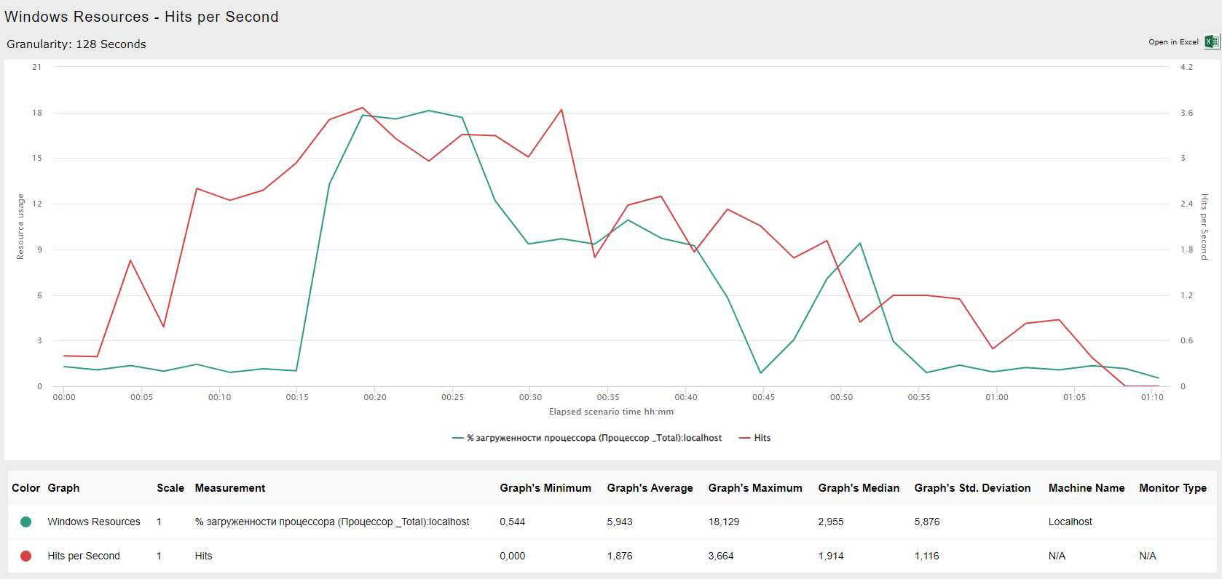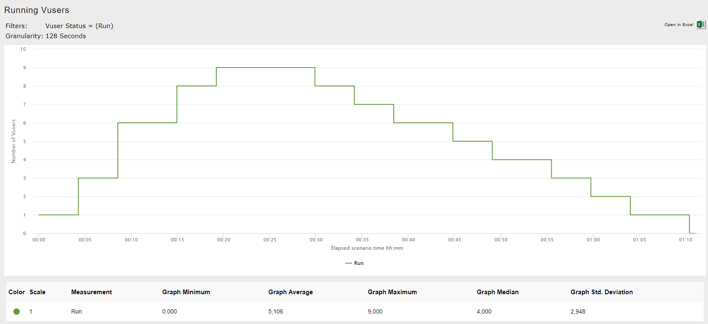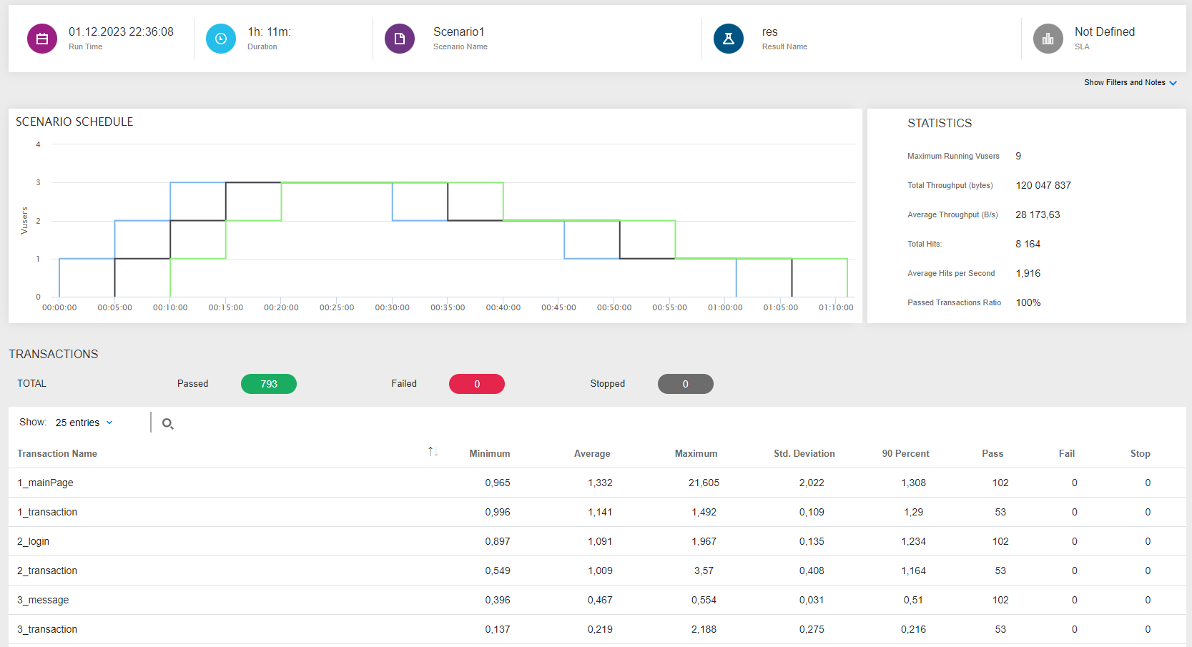

Итого: заданное количество виртуальных пользователей было соблюдено, все заданные целевые максимумы достигнуты. На графике 1 видно, как при приковой частоте запросов сильно возрастает загруженность процессора.



